(It’s django C6)

<https://ithelp.ithome.com.tw/articles/10212403>

Django模板中(html)註解語法：

{#this is comment}

**建立模板**

**(使用django自帶的shell：在終端機輸入指令)**

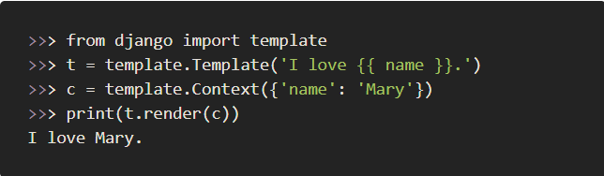

**t = Template.Template()**

**把template.Template()指定給t**

**c = template.Context({‘name’:’Mary’})**

**template裡name的變數是Mary**

**將模板分離**

|  |  |
| --- | --- |
| **from django.template.loader import get_template** | **使用get_template 拿模板** |
| **from django.shortcuts import render** | **使用render=get_template+(context&render) 簡化程式** |
| **locals()** | **使用locals() 簡化程式**  **Examle:****C:\Users\小青\mysite\mysite\localtest.py** |

**在manage.py同一層裡新增一個專門放置模板的資料夾 : templates**

**(放在那裡跟 setting.py 裡的base_dir的設定有關)**

**如何設定：**

**1.如果沒有設定就會自己找到下面的路徑：**

**C:\Users\小青\AppData\Local\Programs\Python\Python38\Lib\site-packages\django\contrib\admin\templates**

**(這位置不正常 要在試一下怎麼把路徑改在正常位置)**

**2.在settings.py裡改設定**

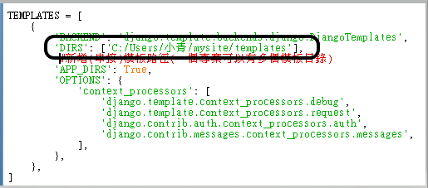

官方文件：<https://docs.djangoproject.com/en/3.0/topics/templates/>

**example:**

**view:** **C:\Users\小青\mysite\mysite\views.py**

**urls:** **C:\Users\小青\mysite\mysite\urls.py**